**ГАЗРЫН ХАРИЛЦАА, БАРИЛГА, ХОТ БАЙГУУЛАЛТЫН ГАЗРЫН**

**11 ДҮГЭЭР САРЫН ҮЙЛ АЖИЛЛАГААНЫ ТОВЧ ТАЙЛАН**

***Газар зохион байгуулалтын төлөвлөлт, өмчлөлийн чиглэлээр*:**

Говьсүмбэр аймгийн хэмжээнд Баянтал суманд 10000 га, Сүмбэр суманд 18000 га, Шивээговь суманд 20000 га бэлчээрт үлийн цагаан оготнотой энгийн механик аргаар тэмцэх ажлыг зохион байгууллахаар боллоо.

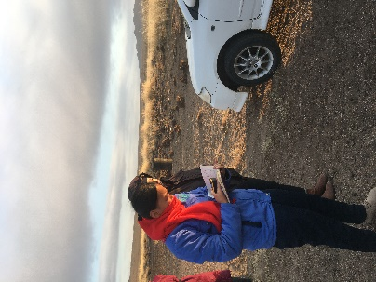Сүмбэр суманд 2019 оны 11 дүгээр сарын 11-21-нийг хүртлэх хугацаанд 5, 6 дугаар багуудаар хортон мэрэгчидтэй тэмцсэн талбайн хэмжээг газар дээр нь тогтоолоо.

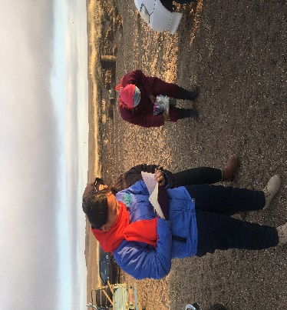

Сүмбэр сумын Иргэдийн Төлөөлөгчдийн хурлын Тэргүүлэгчдийн тогтоолоор байгуулагдсан багийн хил зааг тодорхойлох ажлын хэсгийн гишүүд 2019 оны 11 дүгээр сарын 15-ны өдөр Сүмбэр сумын 1, 2, 3, 4 дүгээр багуудынЗасаг дарга нар болон багийн Иргэдийн Нийтийн хурлын дарга нартай багийн хил зааг дээр очин хээрийн судалгаа хийн солбицолыг тодорхойллоо.

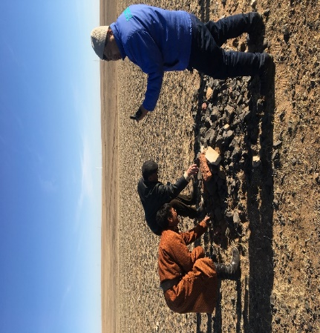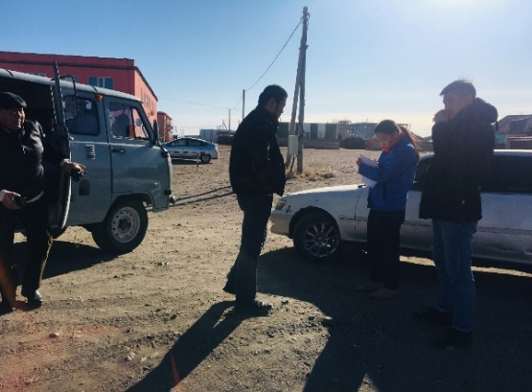

***Кадастрын чиглэлээр:***

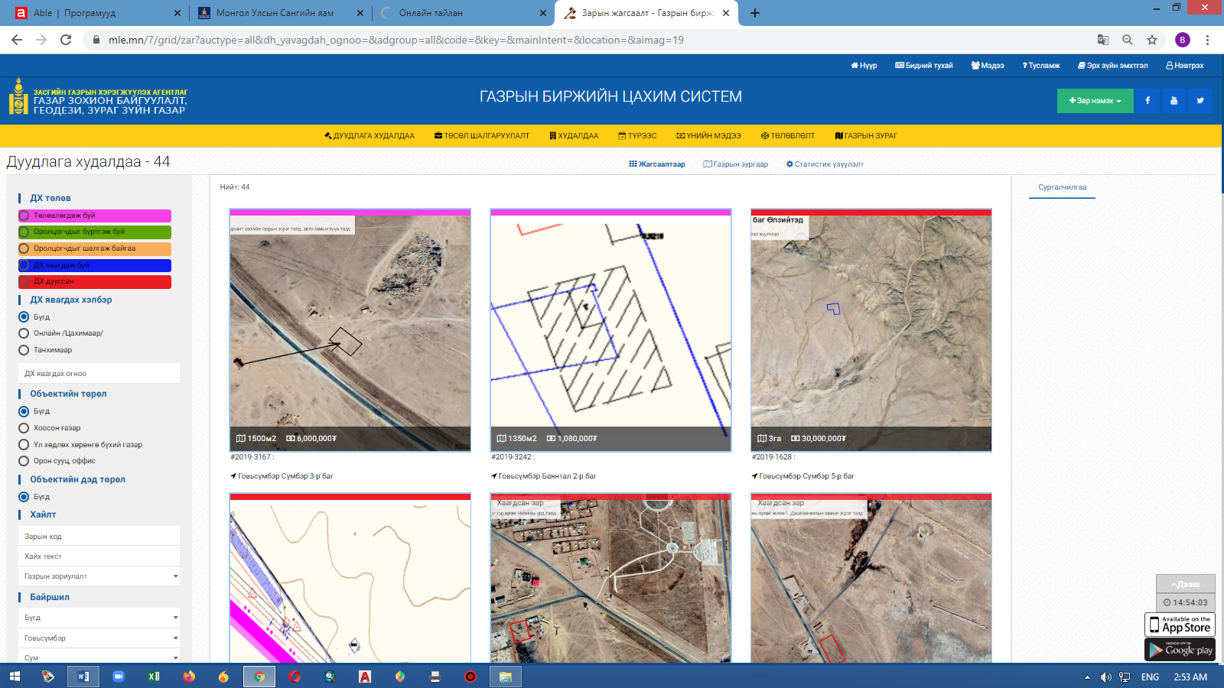Аймгийн Засаг даргын болон Баянтал сумын Засаг даргын захирамжийн дагуу 2019 оны 12 дугаар сарын 12, 16-ны өдрүүдэд 2 байршилд газар өмчлүүлэх, эзэмшүүлэх, ашиглуулах эрхийн гэрчилгээний дуудлага худалдааг зохион байгуулахаар холбогдох зарыг газрын цахим бирж болон өдөр тутмын “Өнөөдөр” сонин, байгууллагын мэдээллийн самбарт байршуулан ажиллаж байна

***Газрын орлого төвлөрүүлэлт:***

Аймгийн ИТХ-ын 2018 оны 10 дугаар тогтоолоор 2019 онд газрын төлбөрийн орлого 163 811.8 сая төгрөг төвлөрүүлэхээр төлөвлөгөө батлагдсан бөгөөд 11 дүгээр сарын 28-ны өдрийн байдлаар 192 сая төгрөг төвлөрүүлээд байгаа нь төлөвлөгөөтэй харьцуулахад 117 %-ийн биелэлттэй байна. Үүнд:

* 45аж, ахуйн нэгжээс –158118774.02 төгрөг
* 201 иргэдээс–23666185.98төгрөг
* 30 төрийн байгууллагаас – 10215040төгрөгийг тус тус төвлөрүүлээд байна.

***Геодезийн чиглэлээр:***

Аймгийн Өмгөөлөгчдийн зөвлөлийн албан бичгийн дагуу 2019 оны 11 дүгээр 20 өдөр “Эйкүсора” ХХК-ийн ашиглалт явуулж буй талбайн дээр барьсан хашаа болон өнгө хөрсний шороо асгасан талбайг хэмжилт хийн зурагт оруулсан.

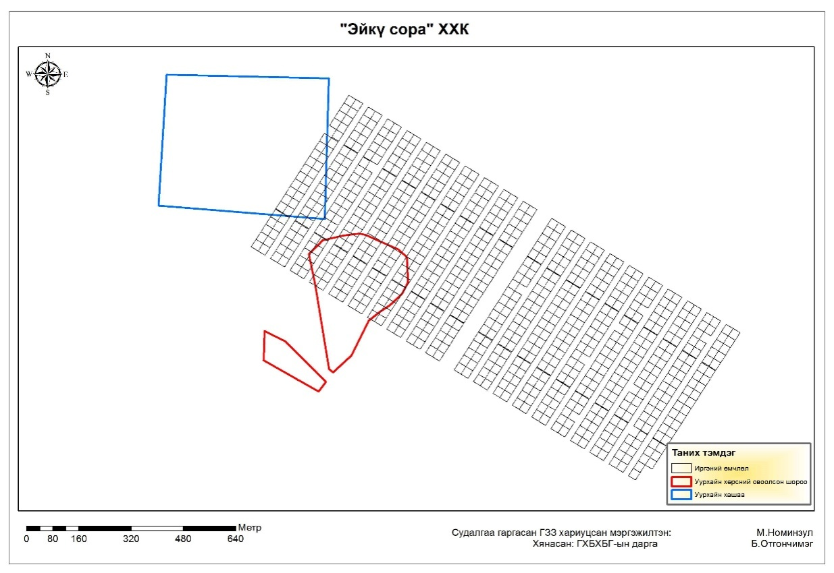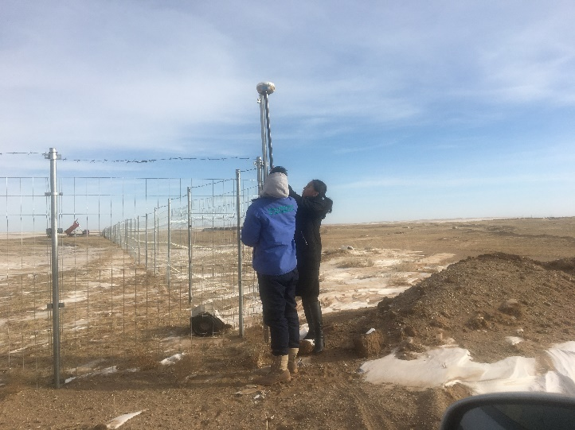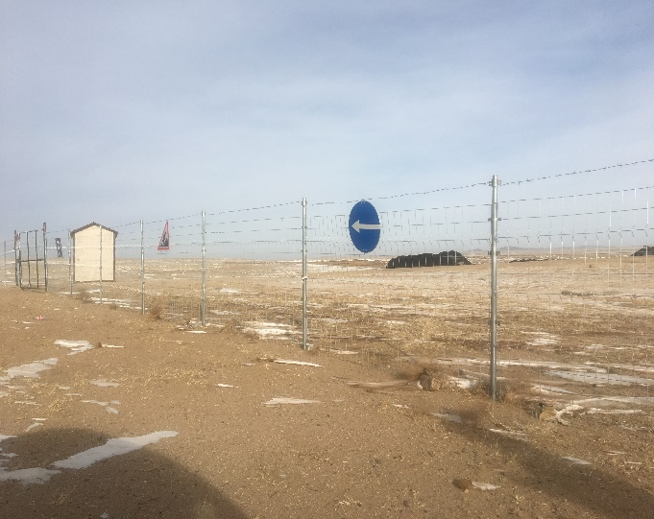

***Инженерийн дэд бүтцийн шугам сүлжээнд*:**

Үр дүнгийн гэрээний биелэлтийг гарган 2019 оны жилийн эцсийн байдлаар гэрээний заалт бүрийг хийж гүйцэтгэсэн.

Барилга хот байгуулалтын Cайдын 2019 оны 36 дугаар тушаалаар баталсан “Хот байнуулалтын кадастр” БД 14-102-19, 2019 оны 38 дугаар тушаалаар баталсан “Хот байгуулалтын мэдээллийн сангийн журам” ийн дагуу Хот байгуулалтын кадастрын мэдээллийн санг бүрдүүлэн ажиллаж байна.

Хот байгуулалтын кадастрын мэдээллийн санг бүрдүүлснээр аймгийн нийт барилга байгууламж, тохижилт, нийгмийнболонинженерийндэдбүтийн талаарх мэдээллийг нэг дороос, нэгдсэн цогц үйлчилгээг авах боломжтой юм.

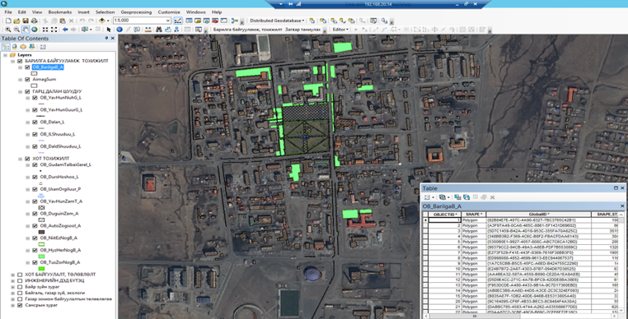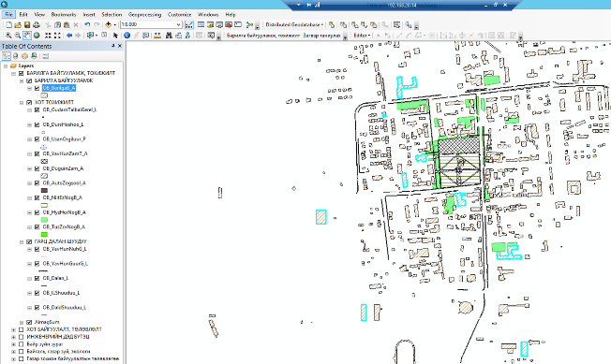

***Хөрөнгө оруулалтын ажил:***

1. 100 ортой эмнэлгийн барилга,
2. 150 хүүхдийн цэцэрлэгийн барилга өргөтгөл -1
3. 150 хүүхдийн цэцэрлэгийн барилга өргөтгөл-2
4. Жижиг дундын барилга
5. 640 хүүхдийн сургуулийн барилга
6. Дуганы барилга
7. Усан сангийн барилга 1000м3, 250м3х2

Дээрхи барилгуудад угсралтын ажил Өвлийн улирал эхэлсэнтэй холбогдуулж түр зогсолт хийгээд байна. ажил зогсохоос өмнө барилга байгууламжийн талбайд хамгаалалтын горим тогтоох шаардлагуудыг өгсөн байна.

100 ортой эмнэлэг 1 давхарын өрлөгийн ажил хийгдэж байна.

150 хүүхдийн цэцэрлэгийн барилгын өргөтгөл 1, 2 гадна дулаан цахилгааны шугам сүлжээ угсралтын ажил үргэлжилж байна.

***Улсын комисс:***

1. Боржигоны өмнөх талбайн тохижилт
2. Дугуйн зам
3. Автозогсоол
4. Баянтал сумын гэрэлтүүлэг
5. Нэгдсэн эмнэлгийн генераторийн барилга, цахилгаан хангамж
6. Шинээр баригдах орон сууцны гадна инженерийн шугам сүлжээ
7. Цэргийн алдар хөшөөний тохижилт 2019
8. Цэргийн алдар хөшөөний тохижилт 2018-2019
9. Сүмбэр сумын нийтийн эзэмшлийн байрнуудын дээвэр засвар гэсэн

ажиллуудад Улсын комисс ажиллаж үүрэг даалгавыр биелэлтийн хугацаанд гүйцэтгэгч компани ажиллаж байна.

ТАЙЛАН НЭГТГЭСЭН: О.ЭНХЗУЛ

/Архив, албан бичиг хөтлөлт хариуцсан мэргэжилтэн/